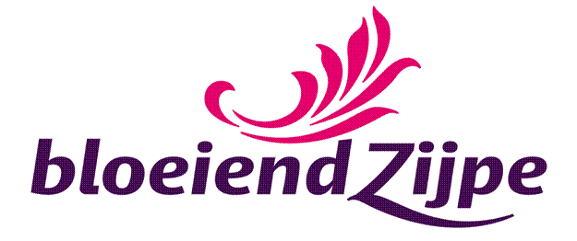

Inschrijfformulier Kinder Schilder Workshop
Zaterdagmiddag 18 April 2009

Aanmelden voor de kinderworkshop schilderen tussen de bloembollenvelden kunt u doen door invulling van onderstaande gegevens. Dit formulier kunt u via de e-mail sturen naar kunst@bloeiendzijpe.nl of per post naar Yvonne Heinis Grote Sloot 122 1754 JJ Burgerbrug.

Naam ……………………………………………………………………………………………………..
Adres ……………………………………………………………………………………………………..
Postcode ………………………………………………………………………………………………………
Woonplaats ………………………………………………………………………………………………………
Telefoon ……………………………………………………………………………………………………..
Mobielnr. ………………………………………………………………………………………………………
E-mailadres ……………………………………………………………………………………………………..

